实验一 RS485总线通讯实验

实验目的

熟悉EITP平台的使用。

掌握RS485工作原理。

实验内容
学习如何利用STM32的串口实现485通信（半双工）。在本实验中，我们将利用STM32的串口2来实现两块开发板之间的485 通信，并将结果显示在TFTLCD 模块上。

预备知识

Keil MDK集成开发环境的使用，程序的编写和调试。

串口的配置。

实验设备及工具

硬件：EITP实验平台、Jlink仿真器、PC机。

软件：操作系统Win7或Win XP、Keil MDK集成开发环境。

实验原理
- RS485简介

485 （一般称作RS485/EIA-485）是隶属于OSI模型物理层的电气特性规定为 2线，半双工，多点通信的标准。它的电气特性和RS-232 大不一样。用缆线两端的电压差值来表示传递信号。RS485 仅仅规定了接受端和发送端的电气特性。它没有规定或推荐任何数据协议。

RS485 的特点包括：

1）接口电平低，不易损坏芯片。RS485的电气特性：逻辑“1”以两线间的电压差为+(2~6)V 表示；逻辑“0”以两线间的电压差为-(2~6)V表示。接口信号电平比 RS232降低了，不易损坏接口电路的芯片，且该电平与TTL电平兼容，可方便与TTL电路连接。

2）传输速率高。10米时，RS485的数据最高传输速率可达35Mbps，在1200m时，传输 速度可达100Kbps。

3）抗干扰能力强。RS485接口是采用平衡驱动器和差分接收器的组合，抗共模干扰能力增强，即抗噪声干扰性好。

4）传输距离远，支持节点多。RS485总线最长可以传输 1200m以上（速率≤100Kbps）

一般最大支持 32个节点，如果使用特制的 485芯片，可以达到128个或者 256个节点，

最大的可以支持到 400个节点。

RS485 推荐使用在点对点网络中，线型，总线型，不能是星型，环型网络。理想情况下 RS485需要2个匹配电阻，其阻值要求等于传输电缆的特性阻抗（一般为120Ω）。没有特性阻抗的话，当所有的设备都静止或者没有能量的时候就会产生噪声，而且线移需要双端的电压差。没有终接电阻的话，会使得较快速的发送端产生多个数据信号的边缘，导致数据传输出错。485推荐的连接方式如图所示：

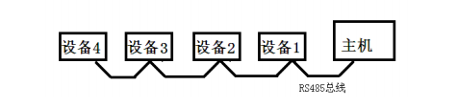

在上面的连接中，如果需要添加匹配电阻，我们一般在总线的起止端加入，也就是主机和设备4上面各加一个120Ω的匹配电阻。

由于 RS485 具有传输距离远、传输速度快、支持节点多和抗干扰能力更强等特点，所以RS485 有很广泛的应用。

本实训平台采用 SP3485 作为收发器，该芯片支持 3.3V 供电，最大传输速度可达10Mbps，支持多达32个节点，并且有输出短路保护。该芯片的框图如图 29.1.2 所示：

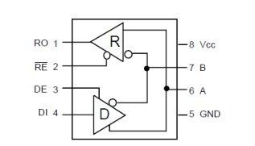

图中A、B总线接口，用于连接 485总线。RO是接收输出端，DI是发送数据收入端，RE是接收使能信号（低电平有效），DE是发送使能信号（高电平有效）。

本章，我们通过该芯片连接 STM32的串口 2，实现两个开发板之间的 485通信。本章将实现这样的功能：通过连接两个战舰 STM32 开发板的 RS485 接口，然后由 KEY0 控制发送，当按下一个开发板的KEY0的时候，就发送5个数据给另外一个开发板，并在两个开发板上分别显示发送的值和接收到的值。

本章，我们只需要配置好串口 2，就可以实现正常的 485 通信了，串口 2 的配置和串口1基本类似，只是串口的时钟来自 APB1，最大频率为 36Mhz。

实验设计
编写应用程序，利用STM32的串口2来实现两块开发板之间的485通信。首先，编写RS485接收和发送数据功能，在程序的主函数中可以设置平台的485的工作模式（本程序在main.c的第36行实现），通过宏定义来选择。在两个平台中分别设置成一收一发，然后观察实验结果。

实验步骤
- 打开Keil C 开发环境，点击Project->Open Project打开“\通讯模块\RS485总线\USART_Printf\MDK-ARM”目录中的“Project.uvproj”文件。
- 分别打开两个平台的打开main.c文件，在第36行，分别设置如下：
平台1 ：#define CONFIGTYPE RECV_MODE 作为数据接收方
平台2： #define CONFIGTYPE SEND_MODE 作为数据发送方
- 点击Project->Build target（或快捷键），编译整个工程。
- 编译完成后，点击Debug->Start/Stop Debug Session，或点击 按钮连接仿真器与EITP实训平台。
- 打开超级终端，选择串口号，配置串口参数。
- 点击Debug->Run（或快捷键），运行测试程序。
- 观察超级终端的显示信息。
- 程序分析
- 串口配置

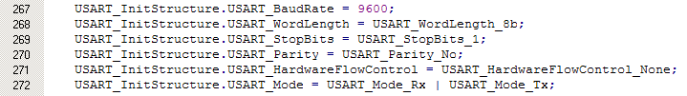
第267行到第272行将串口配置为波特率为9600，传输位为8位，1个停止位，没有奇偶校验位，禁用硬件流。
- 模式选择函数
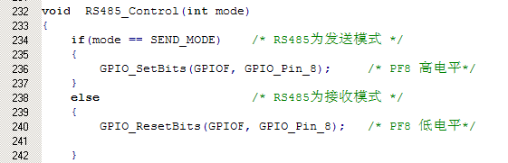
此函数用来设置485的工作模式，控制RS485的接收和发送。
- 重定向函数

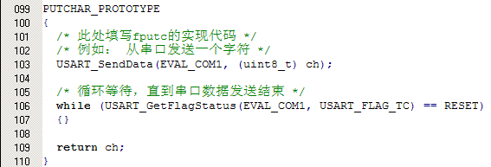
文件开始处条件定义PUTCHAR_PROTOTYPE为__io_putchar(int ch)函数或fputc(int ch, FILE *f)函数。重定向 C 标准库的printf功能由USART串口输出信息。
- 485发送模式
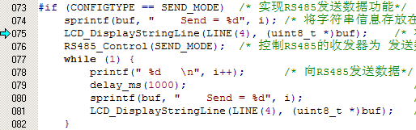
如果开始编译时把模式设置成了发送模式，那么当进入主函数时将运行第73行到第82行这部分，否则运行第85行到第120行的接收模式。首先在液晶上显示“send= ”不变的信息，然后进入while（）循环，每隔1秒发一个数字，数字从0开始，每次发送的数加1。
- 485接收模式
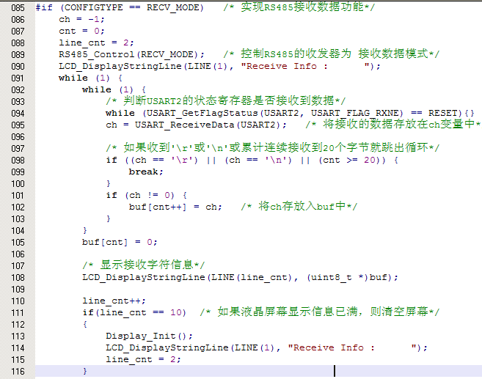
如果开始编译时把模式设置成了接收模式，那么当进入主函数时将运行第85行到第120行这部分，否则运行第73行到第820行的发送模式。首先在液晶上显示“Receive Info : ”不变的信息，然后进入while（）循环，当接收到数据时，将接收到的数据放到ch变量里，当收到20个字节或“\r”或“\n”跳出循环。然后将收到的数据放到buf缓冲区中并显示收到的字符信息。

实验结果
平台1的接收数据屏幕显示：
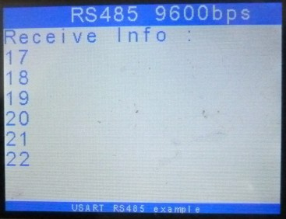
平台2的发送数据屏幕显示：
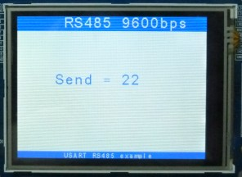

思考
全双工通信和半双工通信的区别。

